**รายงานแนวทางในการติดตามและตรวจสภาพตลาด**

**องค์การบริหารส่วนตำบลท่าด้วง อำเภอเมืองหนองไผ่ จังหวัดเพชรบูรณ์**

เพื่อให้สอดคล้องกับนโยบายของรัฐบาลที่ได้กำหนดให้ปี 2547 เป็นปีแห่งสุขภาพอนามัยคณะรัฐมนตรีได้มีมติเมื่อวันที่ 17 มิถุนายน 2546 มอบหมายให้กระทรวงมหาดไทย พิจารณารวมกับกระทรวงเกษตรและสหกรณ์ กระทรวงสาธารณสุข และหน่วยงานที่เกี่ยวข้อง เพื่อกำหนดแนวทางและดำเนินการปรับปรุงสภาพตลาดต่างๆ ของรัฐ ทั้งในส่วนของตลาดสดในกรุงเทพมหานคร ตลาดสดเทศบาล และตลาดสดขององค์การการตลาดเพื่อการเกษตร ตลอดจนแนวทางในการควบคุมดูแบและให้การสนับสนุนตลาดของเอกชนให้มีความเป็นระเบียบเรียบร้อย สะอาดและถูกสุขลักษณะกระทรวงมหาดไทยแต่งตั้งคณะกรรมการ การพิจารณาการปรับปรุงตลาด ตามคำสั่ง กระทรวงมหาดไทย ที่ 355/2546 ลงวันที่ 29 สิงหาคม 2546 แบะคณะกรรมการฯได้กำหนดแนวทางในการพัฒนาปรับปรุงตลาดให้เป็นไปตามมติคณะรัฐมนตรี โดยกำหนดหลักเกณฑ์เพื่อให้เป็นแนวทางการดำเนินการปรับปรุง (มาตรฐานตลาด)

**ด้านสุขลักษณะทั่วไป**

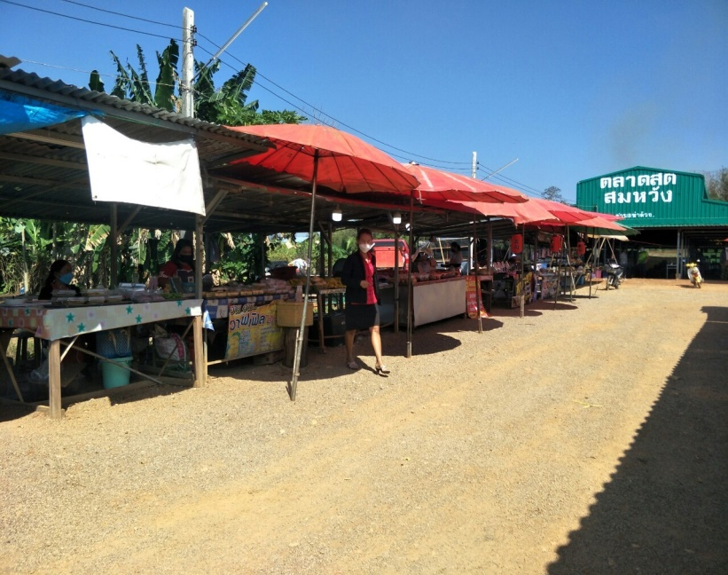

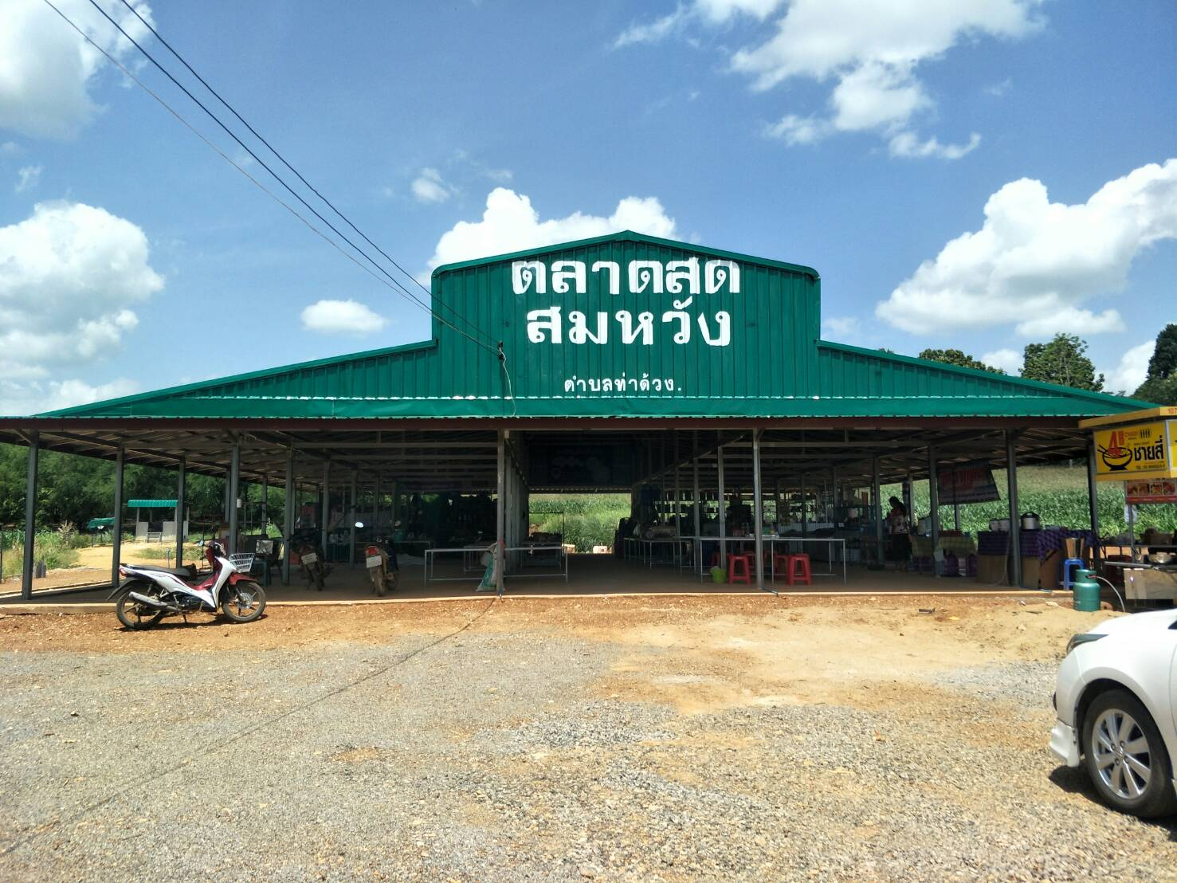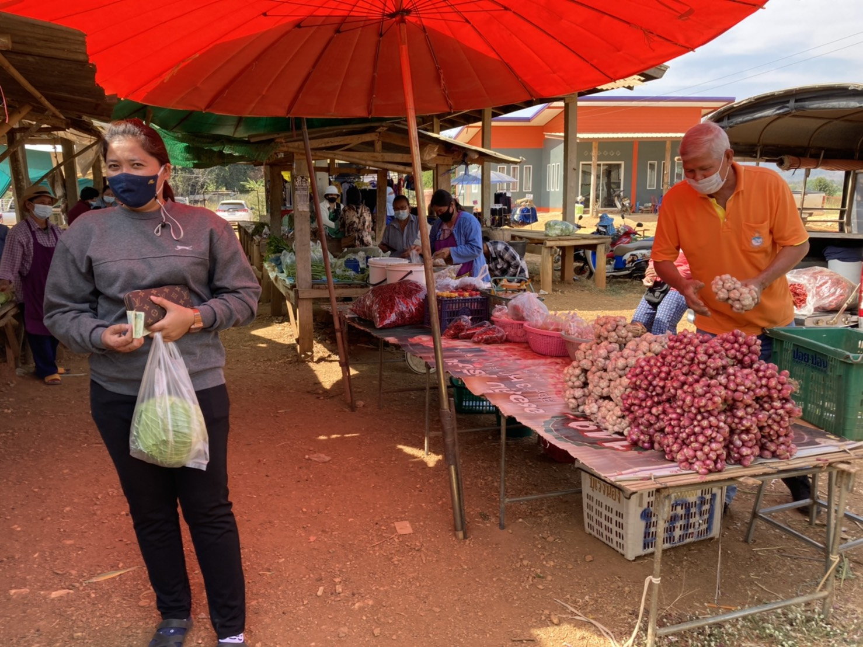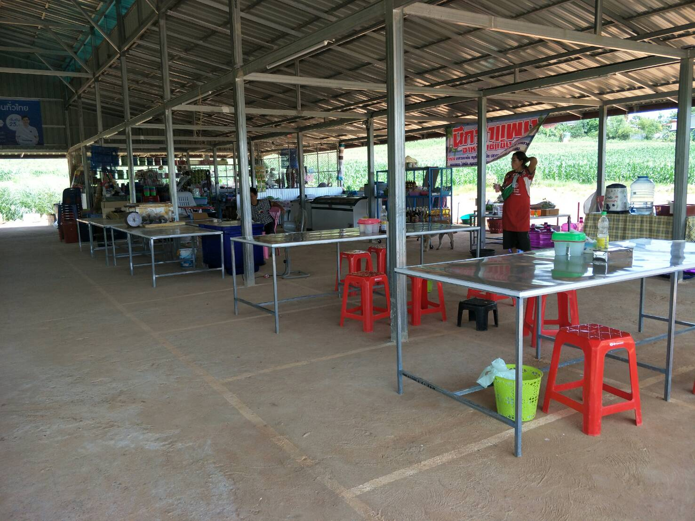

**ตลาดมีโครงสร้างและหลังคา มีน้ำประปาที่สะอาด มีการจัดระเบียบสินค้า สิ่งของ วัสดุอุปกรณ์เป็นระเบียบเรียบร้อย มีสินค้าประเภทอาหารและเครื่องใช้ที่เกี่ยวกับอาหารวางสูงพื้นไม่น้อยกว่า 60 เซนติเมตร และมีที่จอดรถ**

**ด้านการจัดการขยะมูลฝอย**

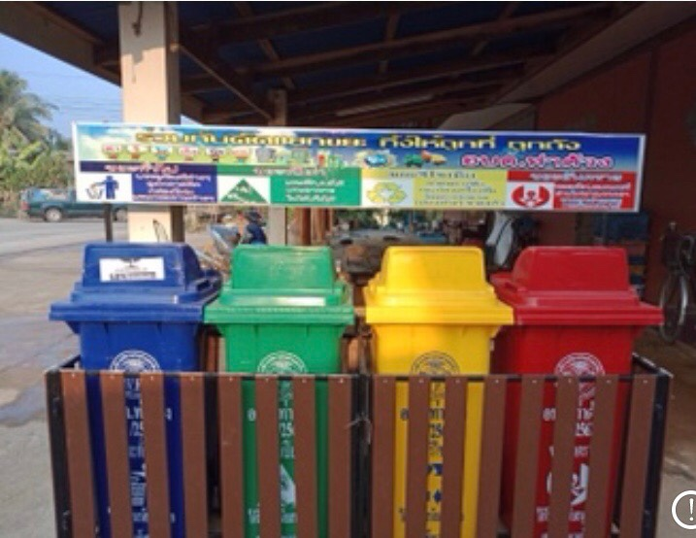

**มีภาชนะรองรับมูลฝอยที่ถูกหลักสุขาภิบาลเพียงพอและทำความสะอาดอยู่เสมอ มีการคัดแยกขยะมูลฝอย มีการคัดแยกขยะเปียก และไม่พบขยะตกหล่นบนพื้นตลาด**

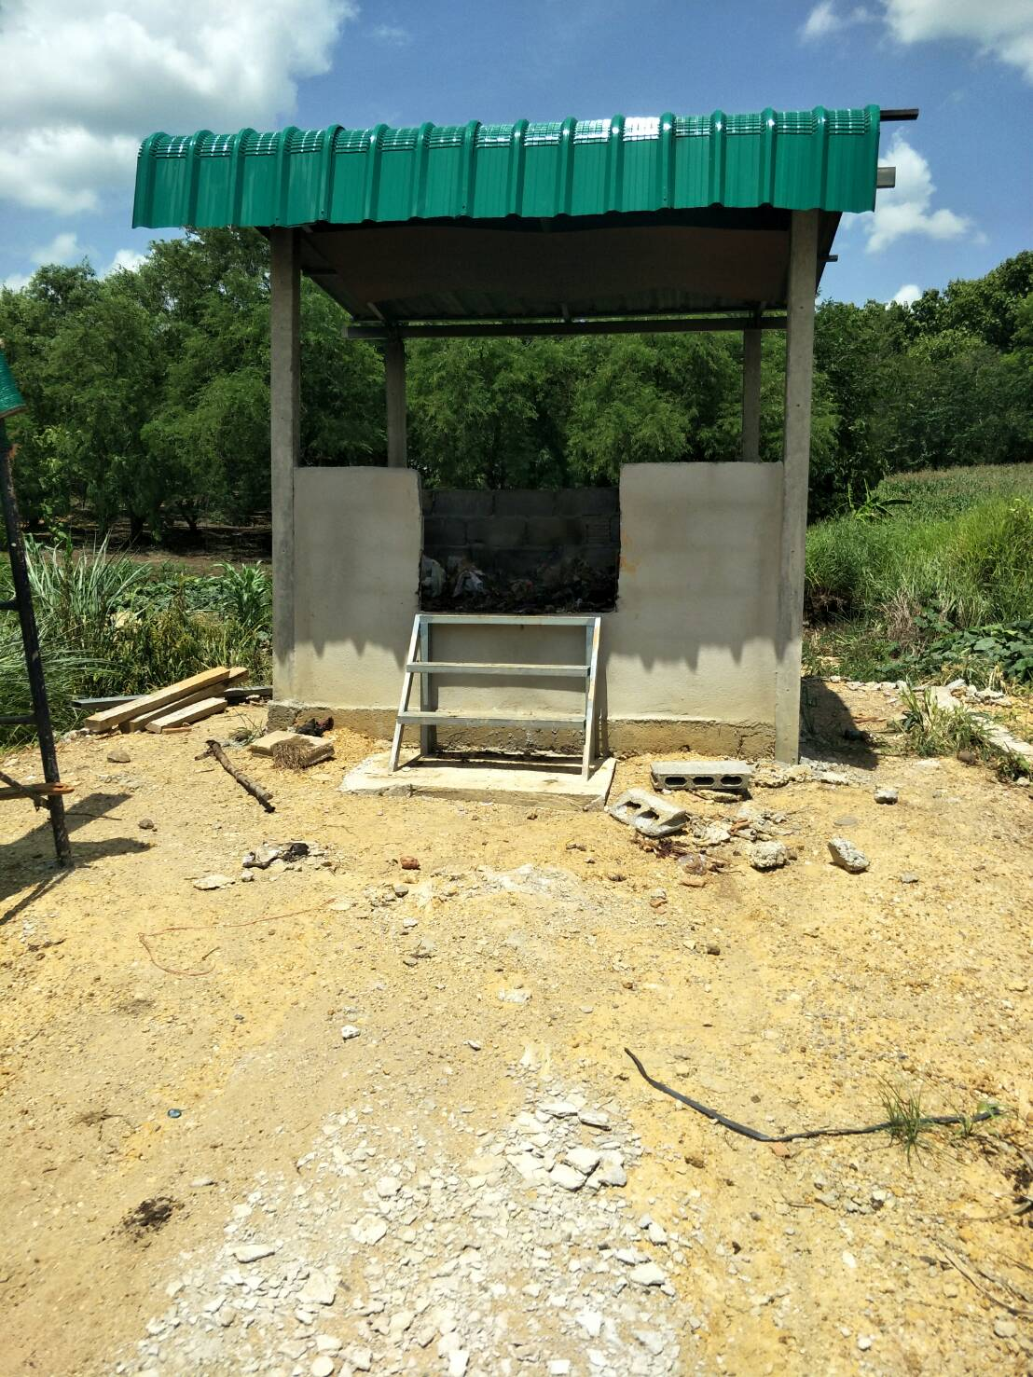

**ด้านผู้จำหน่ายสินค้า**

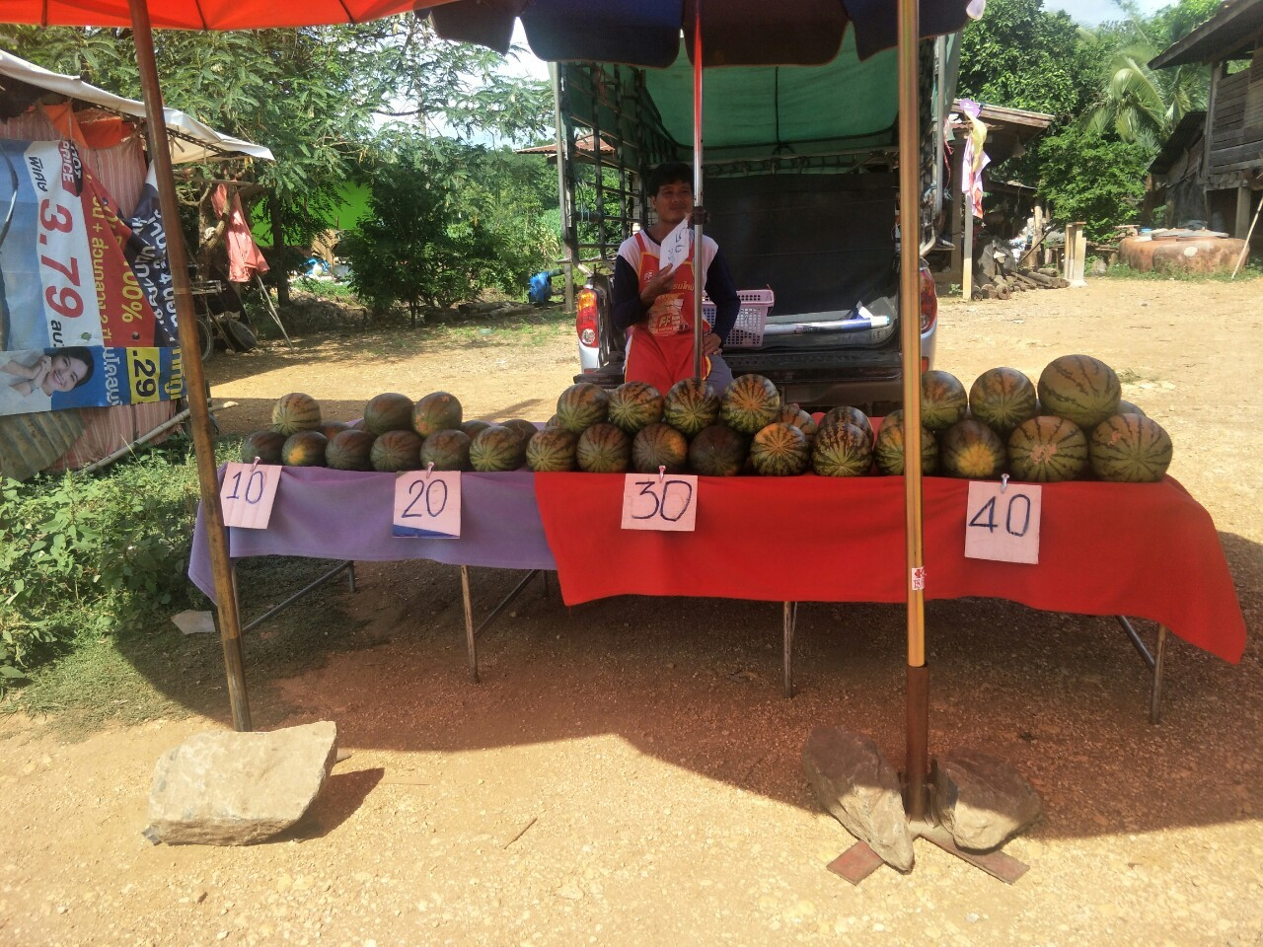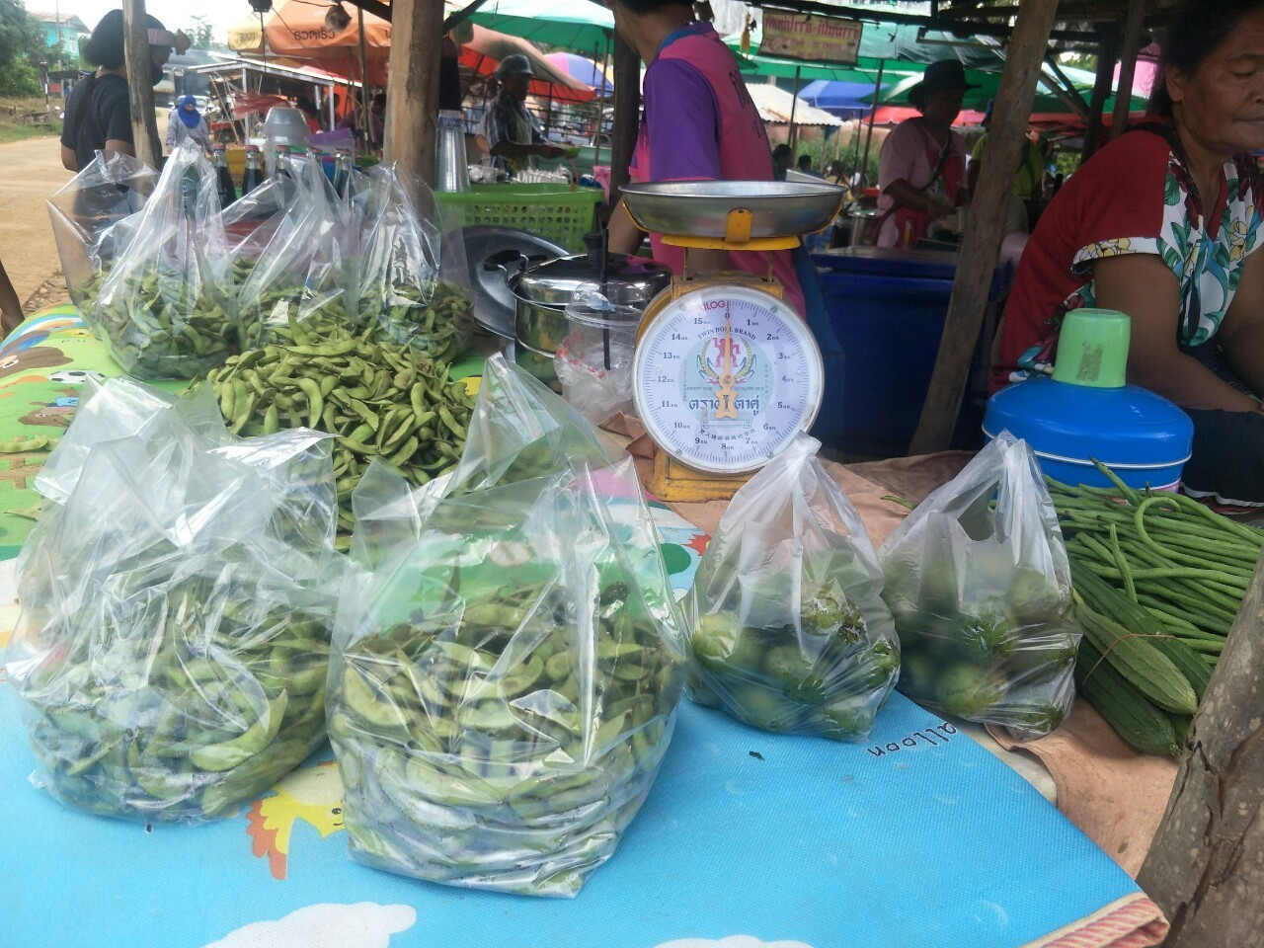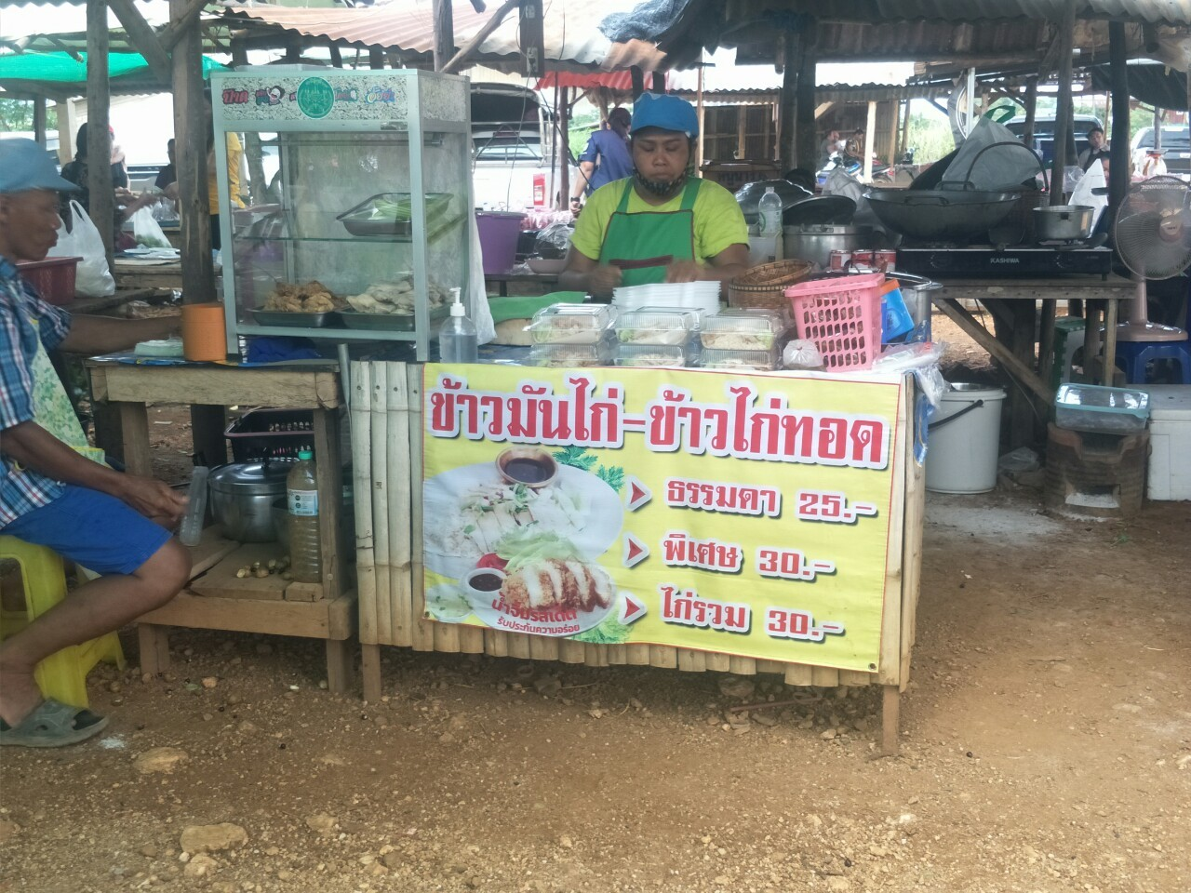

**มีตาชั่งกลาง มีป้ายติดราคาสินค้า ผู้ค้าและผู้ประการแต่งกายสะอาดเรียบร้อย**

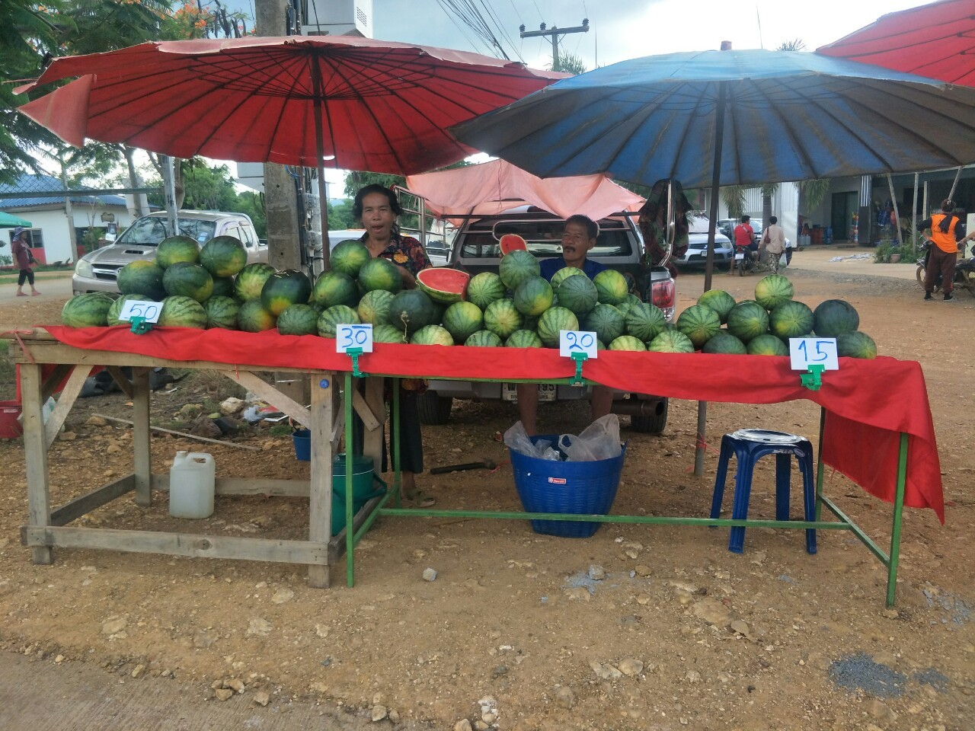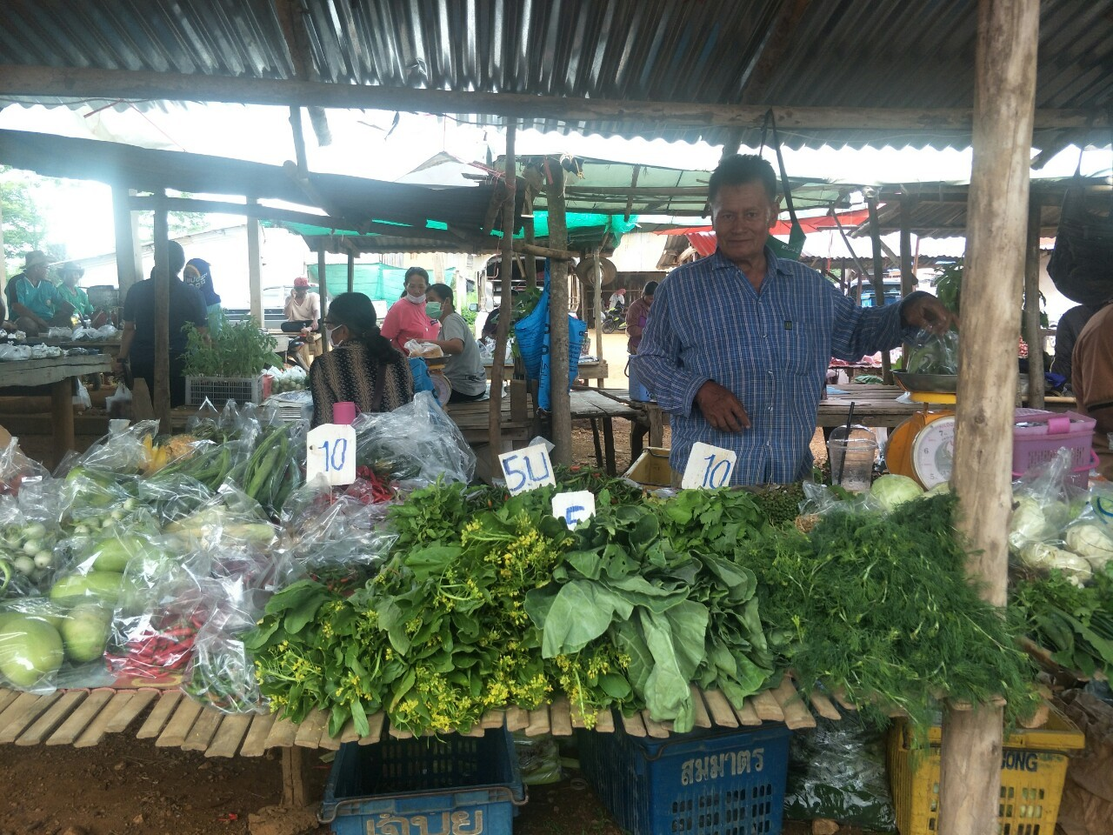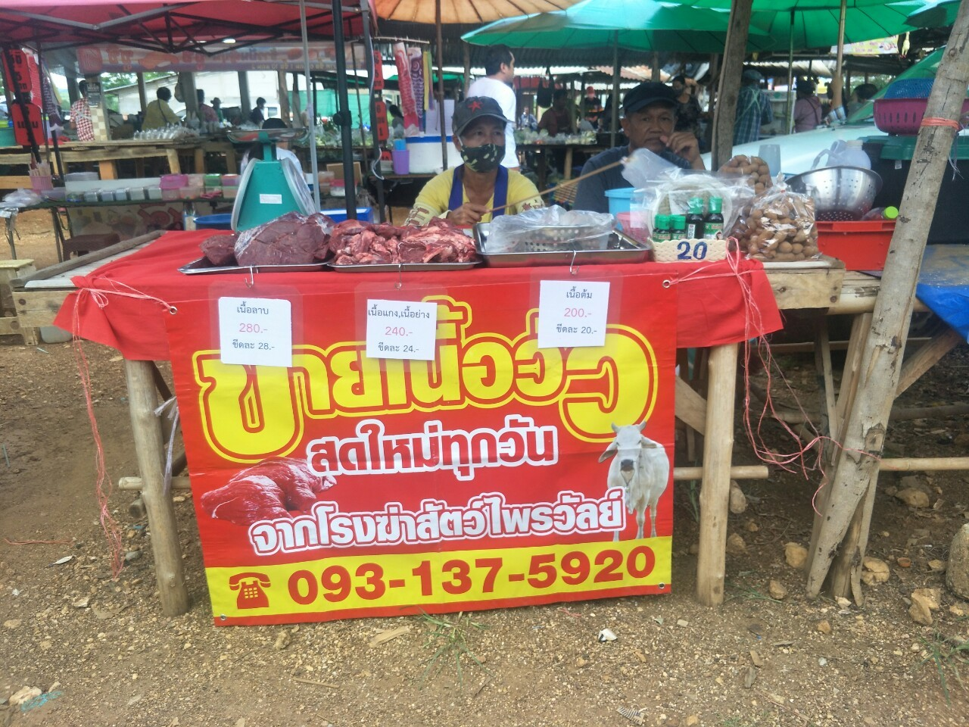

**ด้านจัดการสิ่งแวดล้อม**

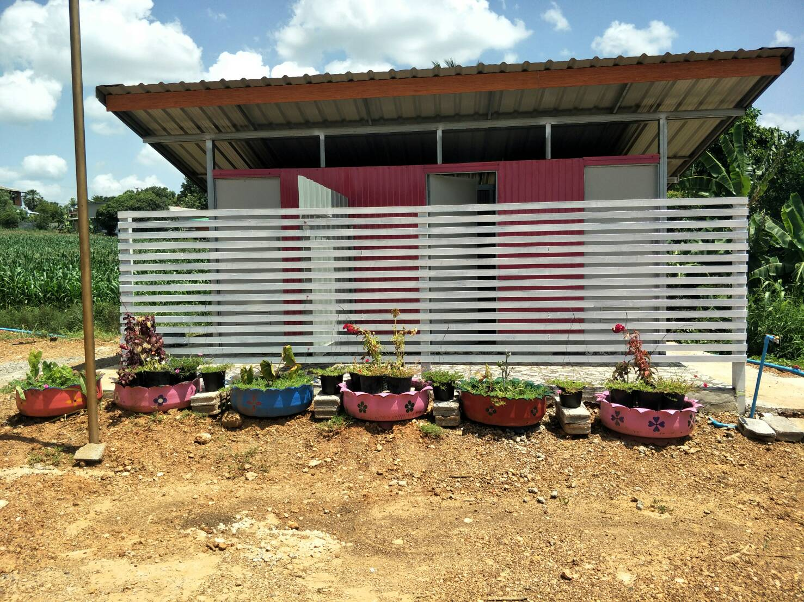

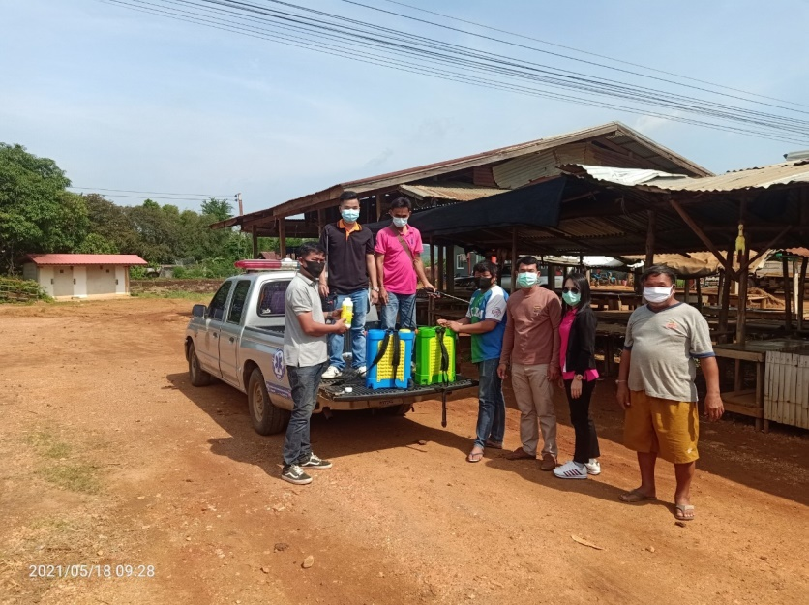

**ห้องส้อมแยกเพศชาย-หญิง มีสบู่หรือน้ำยาล้างมือสำหรับทำความสะอาด มีผู้ดูแลรับผิดชอบในการรักษาความสะอาด มีการล้างตลาดอย่างน้อยเดือนละ 1 ครั้ง**

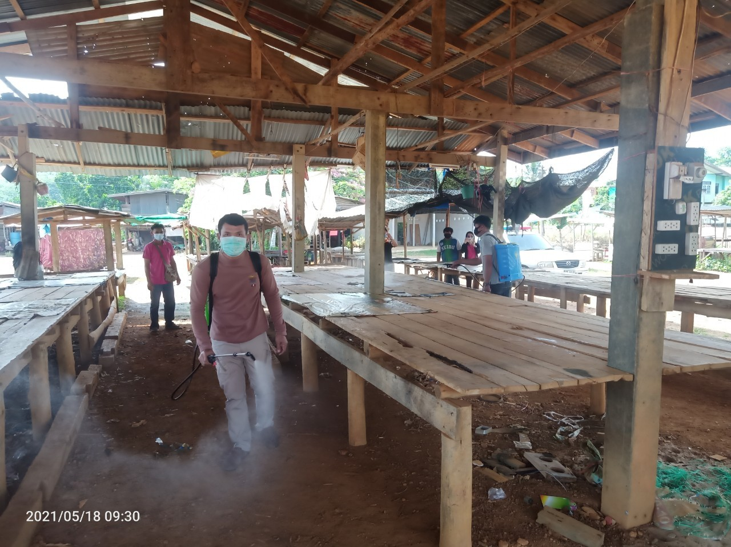

**ด้านการจัดการน้ำเสีย**

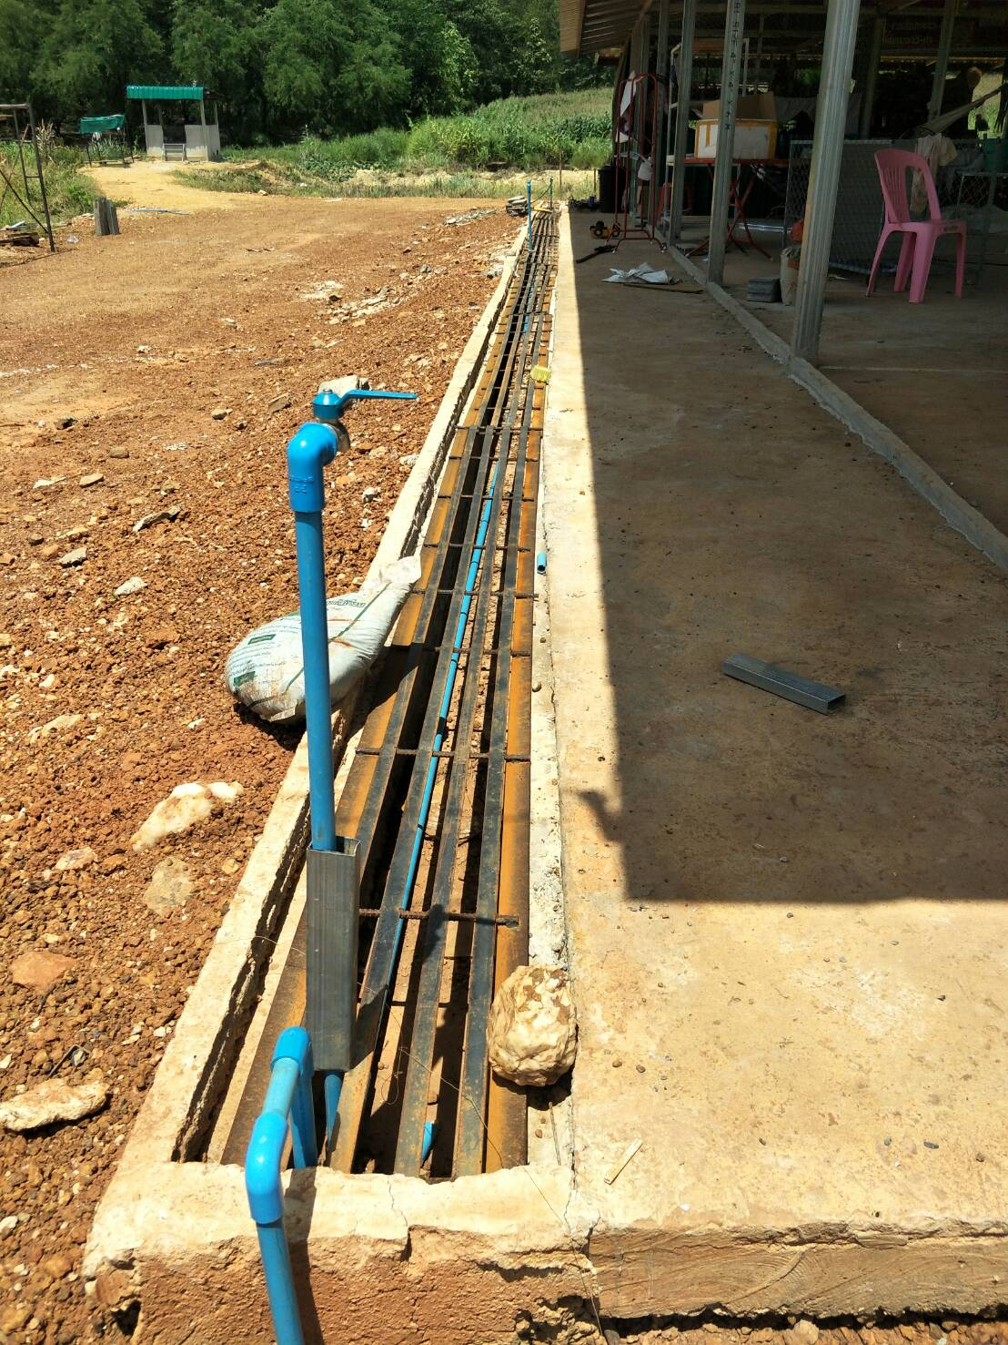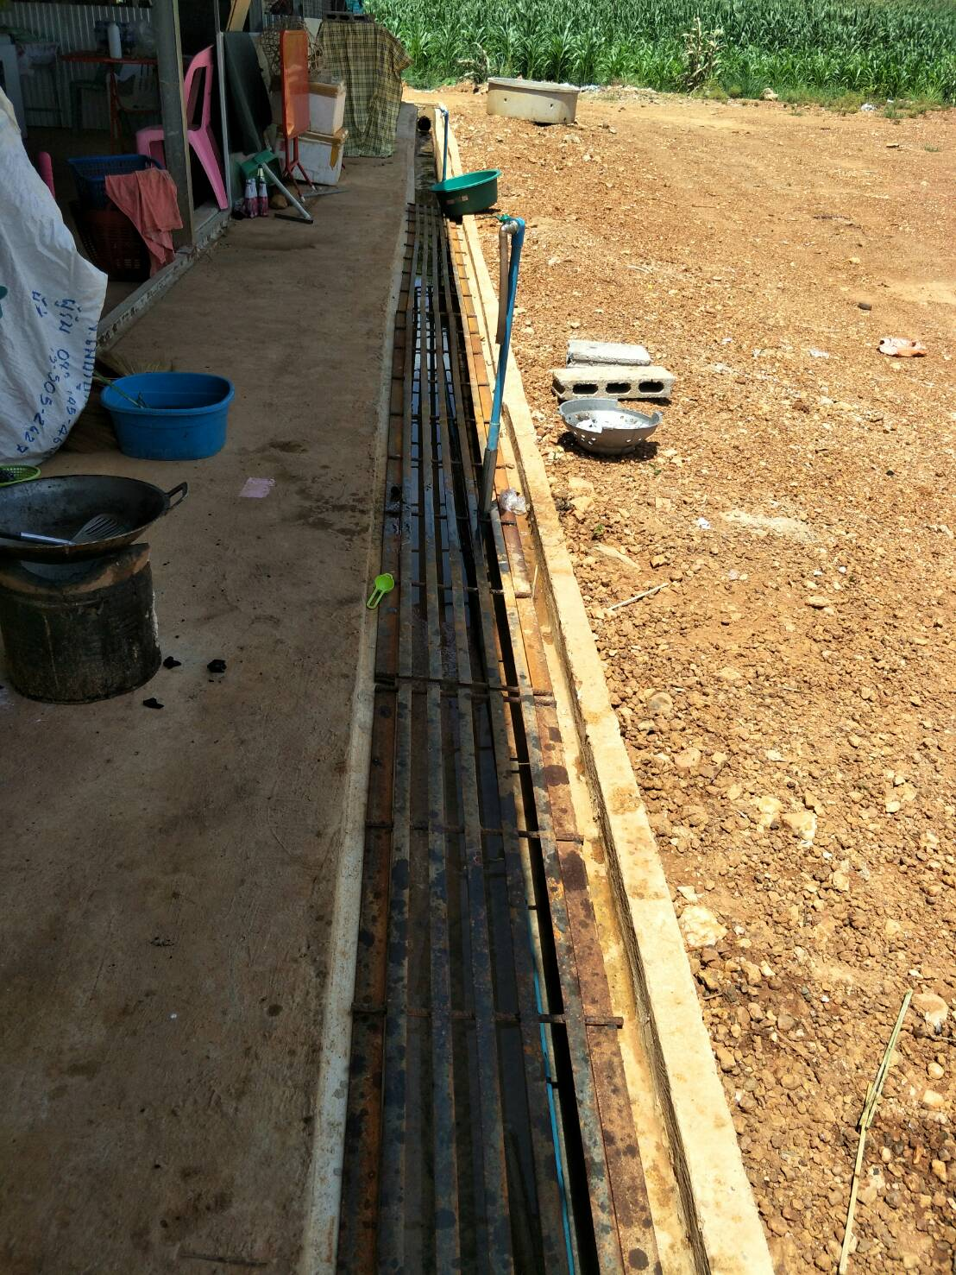

**ตลาดและบริเวณโดยรอบไม่มีน้ำขังเฉอะแฉะ มีรางระบายน้ำและมีตะแกรงเหล็กปิด สำหรับรางระบายน้ำรอบตลาด**

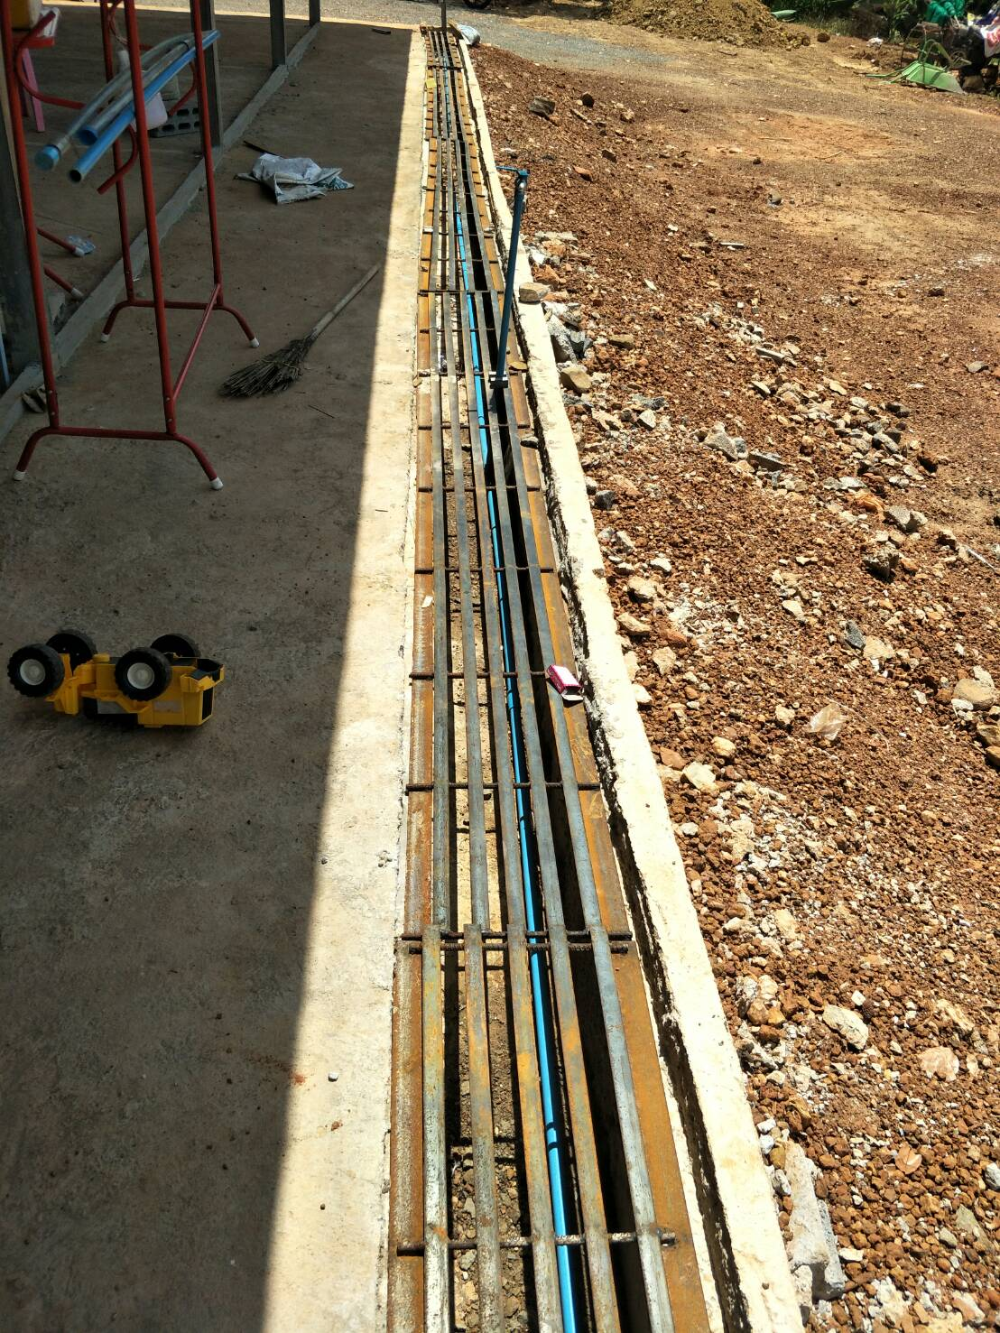

**ด้านการมีส่วนร่วมของผู้ค้าและผู้ซื้อ**

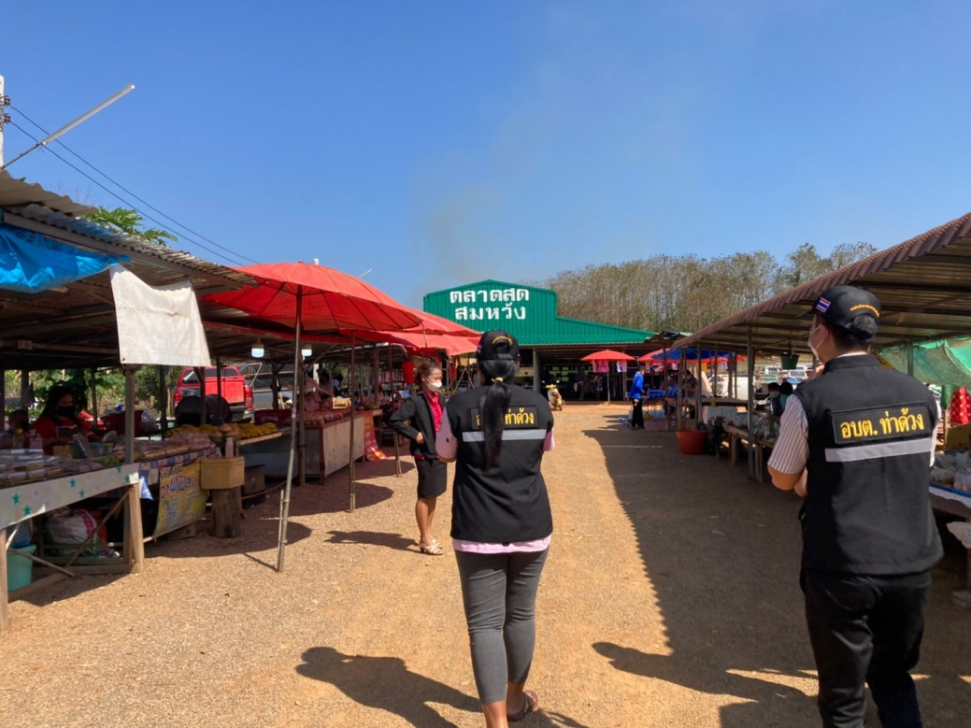

**มีการรับฟังความคิดเห็นจากผู้ซื้อ มีการสำรวจความคิดเห็นจากผู้ค้า เพื่อนำมาปรับปรุงตลาด**

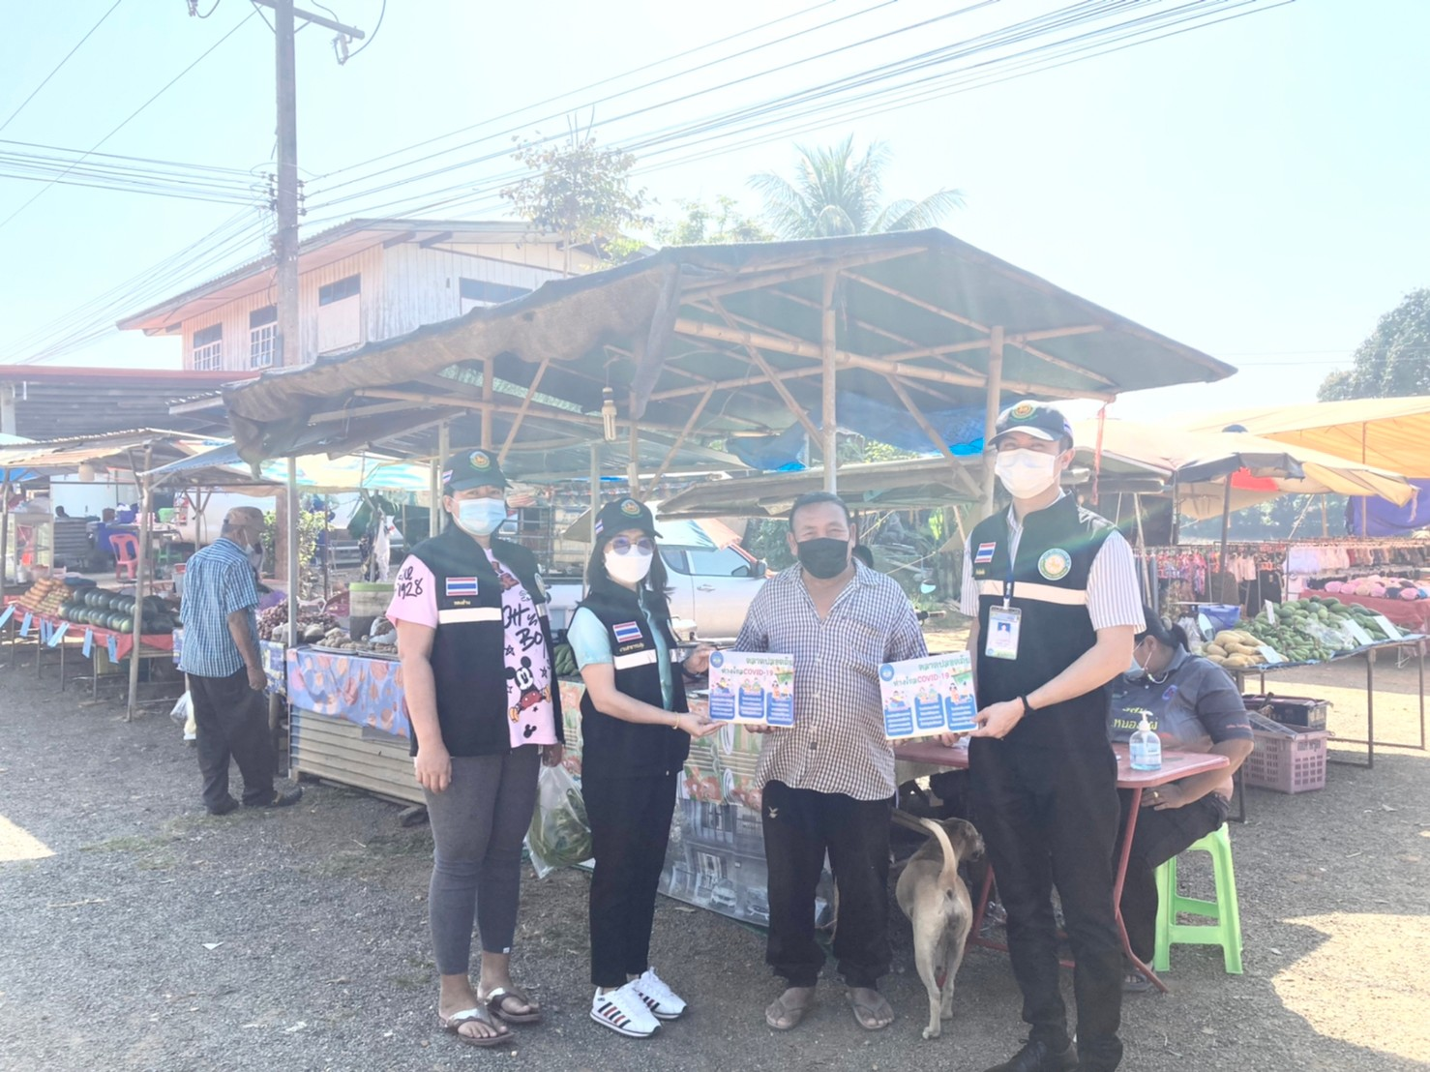

**ด้านการจัดการที่เป็นมิตรต่อสิ่งแวดล้อม**

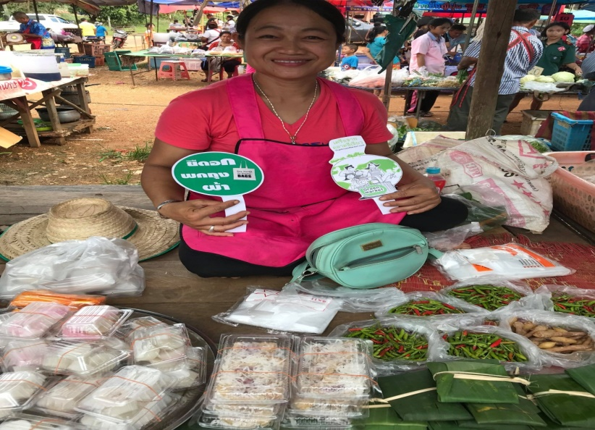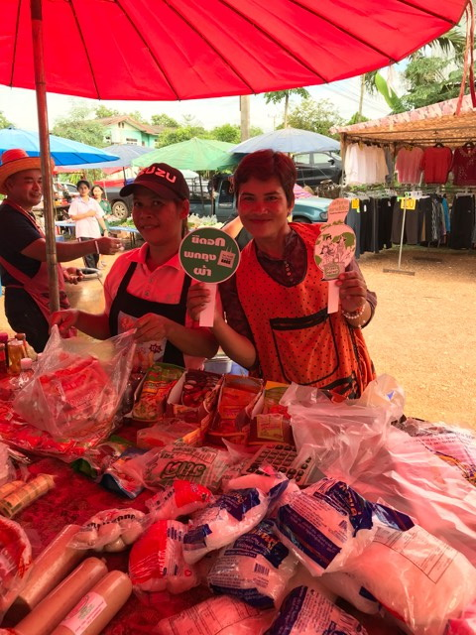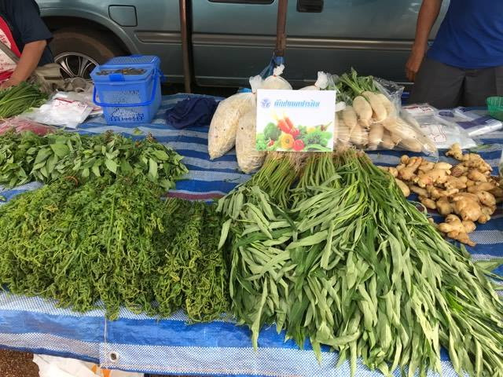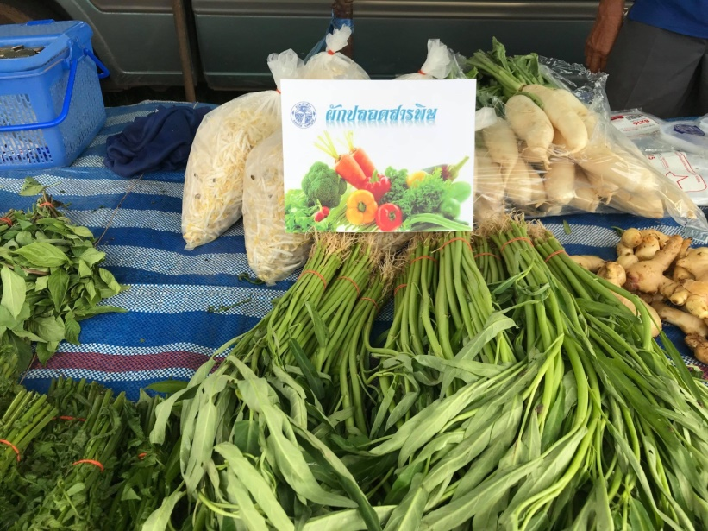

**มีร้านค้า แผงค้าที่จำหน่ายอาหาร ผัก ผลไม้ ปลอดภัย มีการรณรงค์ให้ใช้ภาชนะ/บรรจุอาหารที่ใช้วัสดุจากธรรมชาติ/รณรงค์ลดการใช้พลาสติกและโฟม**